武汉市城区古河道分布及工程性质研究
刘亚洲
（武汉市政工程设计研究院有限责任公司，湖北 武汉 430023）
摘要：武汉市多年勘察资料表明在汉阳、武昌地区存在第四纪早~中更新世形成的古河道，沉积自上而下沉积砂质黏土、砂土、砾卵石等。本文整理了武汉地区大量工程勘察成果，绘制了古河道空间展布及其沉积物特征，分析了古河道沉积物的工程地质及水文地质特点，论述了其与地质构造关系，对武汉古地理研究具有重要的参考价值。
关键词：古河道 空间展布 工程地质及水文地质 地质构造

0 前言
武汉市汉阳、武昌地区多为长江三级阶地，地面高程一般在30～40m之间，基岩埋深20～30m，覆盖层多为第四纪中更新统老黏性土。因第四纪地壳运动的缓慢抬升或下降，早期的汉江、长江河道多次改道，原河道被掩埋并自下而上沉积厚层卵砾石、砂土或砂质黏土。湖北省武汉水文地质工程地质大队早期对古河道作了研究，但限于资料不足，推断长江古河道仅仅展布于武昌中南路～中北路之间。随着近几十年来的大量的工程勘察实践，越来越多的资料显示古河道从汉阳到武昌均有揭露，古河道沉积物的性质对地下工程影响越加显现，有必要对古河道进行更加系统性研究，以指导今后工程建设。
1 古河道空间展布
湖北省武汉水文地质工程地质大队在1985年《武汉市地貌及第四纪地质图说明书》中绘制了长江古河道推断示意图，见下图1。图中古河道全长约2720米，宽度约800～1500m。
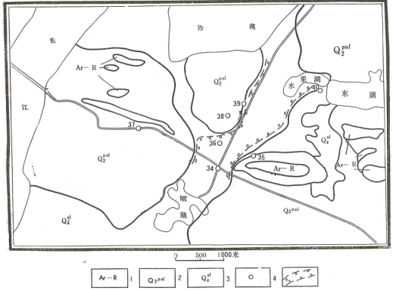
1.前第四纪地层代号 2.第四纪中更新统地层 3.第四纪全系统地层 4.控制古河道钻孔 5.推断的古河道
图1 武汉市区长江古河道推断示意图
（摘自《武汉市地貌及第四纪地质图说明书》）
经研究发现古河道在武汉市南部城区汉阳、武昌均有埋藏，区内古河道长度总计约27km。具体情况如下。
汉阳岸：自琴断口～市财政学校～王家湾～汉阳大道～汉阳动物园～马鹦路～鹦鹉洲一线全长约12km，宽度约700～800m，沿线河床底深度即覆盖层厚度60～80m不等。目前基岩埋藏最深处在龙阳大道约110m，而古河道两侧基岩埋深一般20～30m左右。江城大道及鹦鹉大道最深处尚未揭穿河床底基岩。
武昌岸：紫阳路（张之洞路）～武昌火车站～紫阳东路～文安街～梅苑路～中南路～中北路～岳家嘴（梨园），最后从铁机村附近汇入长江。总长度约15km、宽度约200～1200m，最窄处在中南路中南商业大楼一线，沿线河床底深度即覆盖层厚度30～80m不等。古河道两侧基岩埋深一般20～30m左右，最深处在中南路附近约70多米，中南路东侧洪山上有石英砂岩露头。
将古河道范围标示在武汉市基岩地质图上，见图2。本次研究发现，古河道平面上近似呈镰刀型（图2蓝色区域）。可明显地分为两段：一段刀柄，自汉阳锅顶山向东穿龙阳大道、鹦鹉大道，传长江后沿紫阳路至丁字桥，该段走向近北西西向；另一段刀片，自丁字桥向北延伸，经过中北路、徐东大街梨园，最后在铁机路附近逐渐消失于现状河道中，该段近北北东向。古河道在研究区内横穿大桥倒转向斜（18）、锅顶山——王家店倒转背斜（22），两段的走向与本地区的构造走向一致，刀柄段与本区域一系列走向近东西至北西西的线状褶皱平行，刀片段位于北北东的横断层沙湖断层（F39）与青山断层（F20）中间。
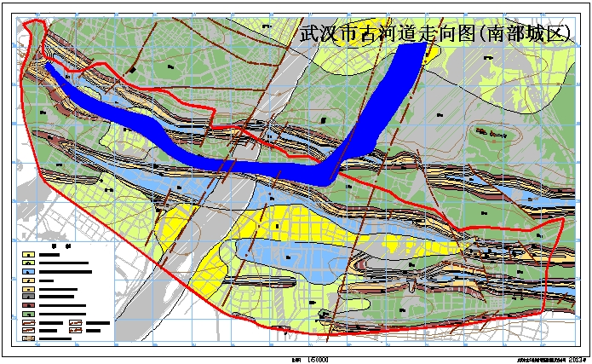
图2 汉阳、武昌古河道位置
古河道沉积物：底部为砾卵石、圆砾或砾卵石混中粗砂、中粗砂夹石砾卵石等，砾卵石成分主要为石英砂岩，在付家坡处最大粒径达50cm以上，充填物为砂土，黏粒含量较高；往上依次沉积砂土、含黏粒砂土、含砂黏性土、黏土等。
绘制龙阳大道、江城大道、鹦鹉大道、中山路等处古河道沉积的地质剖面如下图3，绘制汉江、长江地貌、地质剖面图见图4。
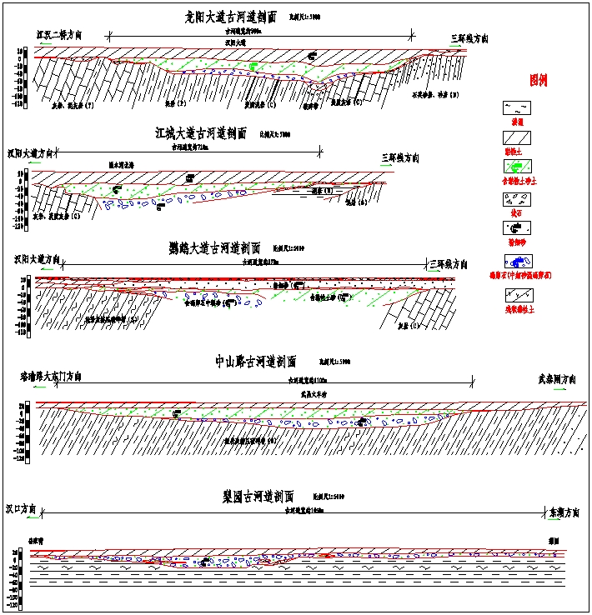
图3 古河道地质剖面示意图

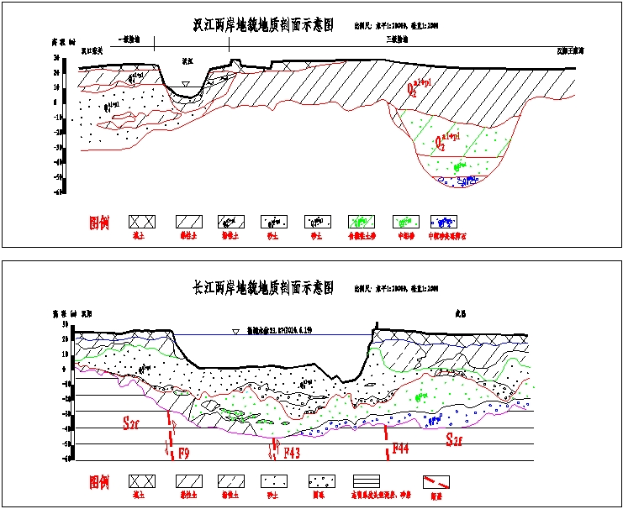
图4 汉江、长江两岸地貌、地质剖面示意图
从上图3及图4中至少可以反映出以下2个特点：
①、在汉江两岸，汉江以北的汉口地区持续下降，致使汉江改道，并与长江一起在汉口广泛沉积全新世的河流冲积、洪积物，形成一级阶地。汉阳与武昌相对抬升为剥蚀堆积垄岗地带并形成三级阶地，武昌相对汉阳抬升幅度要更大一些。
②、在长江河道及两岸，全新世新近沉积的砂土覆盖在古河道的沉积物上，现河道与古河道有交叉和继承。
结合现有河流的走向，初步推测古河道的走向：汉阳岸，为汉江的古河道，流向自西向东；武昌岸，为长江的古河道，流向先自西向东至傅家坡后折向北，在青山铁机村一带与现状长江重合。
但在武昌梨园段有异常情况：梨园古河道底基岩标高多在0m左右、最深处-20m，而中山路、中南路河道底基岩标高多在-50m左右；梨园古河道沉积物为砾卵石、圆砾，其上直接覆盖老黏性土，未见明显的砂土，沉积有间断，而中山路、中南路河道沉积物砾卵石、圆砾之上有砂土。从沉积物颗粒大小及河床底标高分析梨园段表现为河流上游特征，中山路、中南路为下游，河水流向自北向南，与目前长江流向不吻合。有两种可能性：①若排除河水倒流情况，则推测梨园段北部区域可能抬升较中山路、中南路快，以致于河流水力条件发生巨大变化；②考虑到梨园段砾卵石、圆砾厚度较大，其沉积所需的水力强度比现长江武汉段要高，相对于目前长江中游的宜昌一带的水流特征，因此推测武昌古河道不一定是长江古河道，可能是长江古代的一条支流。以上推论有待于结合武汉地区第四纪地质构造演化作进一步的古地理研究验证。
2 古河道沉积物的工程地质及水文地质
2.1 工程地质
将古河道内沉积土层工程性质列于表1。
古河道沉积工程性质 表1
层 序 | 承载力及压缩性 | 工程地质评价
粉质黏土混粉细砂、粉细砂混粉土 | fak=180～240kPa，E_{s}=10～12MPa | 高层建筑作为下卧层时需验算；隧道盾构施工时易挖掘、顶进，围岩稳定性较差。
细中砂混砾石 | fak=250～350kP，E_{s}=20～30 MPa | 可以作为桩基础持力层；隧道盾构施工时易挖掘、顶进，围岩稳定性较差。
砾卵石、圆砾 | fak=400～500kPa E₀ =26～32MPa | 承载力高、压缩性低，是较好的桩基础持力层；隧道盾构施工难度较大，刀具磨损大、施工速度慢。

2.2 水文地质
2.2.1 古河道地下水位
将不同地段观测地下水位及抽水试验成果列于表2。
从表中可以看出，古河道孔隙承压水地下水位标高多在18-20m左右，随地势有一定变化。比较异常的是：同在王家湾，两个勘察单位水位观测时期相近，地铁4号线水位比3号线低近8m；地铁4号线武昌周家大湾～东亭水位标高2.1-14.8m，较古河道南北两侧均低。地铁4号线王家湾站与武昌周家大湾～东亭段勘察单位为同一个单位，推测水位除了季节性变化外，更多可能该勘察单位水位观测资料有较大的观测误差。
除与长江现河道及其沉积物连通的古河道的孔隙水位变化幅度较大外，远离现长江的古河道因为相对封闭，一般情况下孔隙承压水位变化不大，多在2～3m。但在中南路，有资料显示不同时期的承压水位最大变化幅度达6.6m，此变化值有待今后观测资料进一步验证和分析原因。
古河道孔隙承压水位及抽水试验成果一览表 表2
序  号 | 地点 | 承压水水位（m） | 渗透系数  （m/d） | 影响半径（m） | 观测时间 | 地层 | 资料来源
1 | 汉阳玫瑰园 | 26.95-28.05m | 2.5 | 35 | 2009.12 | 粉质粘土混粉细砂、粉细砂混粉土 | 地铁4号线详勘
2 | 汉阳玫瑰园 | 18.6 | 1.01 | 178 | 2009.4 | 细砂混粘性土 | 地铁4号线工可
3 | 汉阳王家湾 | 20.5 | 5.63 | 322 | 2010.12 | 含粘性土粉细砂、中砂 | 地铁3号线
4 | 汉阳王家湾 | 12.8 | 4.21 | 127 | 2009.11 | 含粘性土粉细砂、含粘性土中粗砂 | 地铁4号线
5 | 武昌复兴路 | 17.58 | 3.22 | 145 | 2009.12 | 粉质粘土混细砂、中细砂混粉质粘土、中粗砂混砾卵石 | 地铁4号线
6 | 武昌中南路 | 21.07 | 2.1 |  | 2006.9 | 粉砂 | 地铁2号线
7 | 武昌周家大湾 | 2.10 | 1.01 | 41.2 | 2009.6 | 粉质粘土混细砂 | 地铁2号线
8 | 武昌青鱼嘴 | 13.8 | 3.80 | 149 | 2009.4 | 圆砾 | 地铁2号线
9 | 武昌东亭 | 14.65-14.8 | 3.33-  4.10 | 151-157 | 2009.4 | 粉质粘土混细砂、圆砾土 | 地铁2号线
10 | 武昌岳家嘴 | 20.1 | 1.26 | 77.5 | 2009.3 | 圆砾土 | 地铁2号线
11 | 武昌梨园 | 19.78 | 3.29 | 76.1 | 2013.11 | 砾卵石 | 地铁8号线

2.2.2 古河道沉积物渗透性
从表2中可以看出，古河道沉积物渗透系数多在1～5m/d，平均2.8m/d，以粘性土混砂为主时取小值，以砾卵石、圆砾为主时取大值，总体上属于中透水性。
影响半径范围35～322m，平均132m，相差悬殊，总的来说影响范围不大。
表中数据为多家勘察单位现场抽水试验所得，具有较高的可靠度。
全新世河流沉积物的渗透系数多在10～30m/d，影响半径200～300 m甚至更大，影响范围更大。古河道沉积物中孔隙水水位较高，但渗透性与全新世河流沉积物的强透水性相比有明显差距。
2.2.3 古河道内工程降水
由于古河道沉积物的渗透系数及影响半径较小，降水井布置相对长江一级阶地要密。降水井的水量也小。
需说明的是，古河道宽度有限，相对长江一级阶地要小得多，近线状展布。降水设计时，需考虑其边界条件，不能形成稳定流所需的定水头边界，补给范围及边界有限制。未考虑边界限制计算的基坑涌水量远大于实际抽水量。
3 古河道与地质构造
古河道贯穿志留系、石炭系、二叠系地层，龙阳大道古河道边缘尚揭露泥盆系砂岩。龙阳大道古河道最深处的地层为炭质泥岩、泥岩破碎带，江城大道古河道北侧的灰岩、炭质灰岩岩面起伏很大，鹦鹉大道古河道下的志留系泥岩构造挤压破碎带极为发育、部分坚硬地层（如泥盆系砂岩）未见揭露，中山路古河道下基岩亦为夹有破碎带志留系泥岩。基于河流多沿软质岩及其破碎带、断裂带等基岩结构遭破坏、岩质松散处发育特点，可以推测沿古河道有较宽的断层。武昌中南路至梨园段古河道与沙湖断层（F39）、青山断层（F20）走向基本一致，汉阳古河道与本区域一系列走向近东西至北西西的线状褶皱平行，总体来说古河道的空间分布与本区域地质构造背景吻合。
软岩泥岩破碎带多为挤压形成，灰岩错落与断裂错断及拉伸有关。因此古河道处断裂带的形成具有多期性，在早期（印支期）自北向南的推覆形成志留系泥岩构造挤压破碎带基础上，后期（燕山期）在区域性伸展背景下进一步形成断陷。
如前所述，第四纪汉阳、武昌地区的缓慢抬升导致古河道的掩埋、消亡。从古河床底标高变化及其与现长江、汉江河道相比较，可以看出区域内抬升也有差异，武昌较汉阳抬升大，武昌的梨园段又较其它段大。古河道的研究进一步验证了第四纪武汉地区地壳缓慢抬升或下降的不均匀性特点。
4 结论
①古河道在武汉南部汉阳及武昌城区广泛存在，其形成与早期地质构造密切相关，其掩埋则与武汉地区不均匀性缓慢抬升与下降有关。
②古河道沉积物具有上细下粗的二元结构，中等～高承载力，可以作为地基持力层使用；地铁隧道在砂土中易钻进但围岩稳定性较差，在砾卵石施工钻进较慢且刀具磨损严重。孔隙水具有承压性，水位多在18-20m、季节性变化幅度不大；渗透系数1～5m/d，中等渗透性，影响半径较小，工程降水时应考虑古河道边界限制。

主要参考资料
1、湖北省区域地质矿产调查所、武汉市水文地质工程地质大队 武汉市基岩地质图及说明书 1:50000，1985年；
2、湖北省武汉市水文地质工程地质大队 武汉市水文地质地质图及说明书 1:50000，1985年；

